# Prácticas Profesionalizantes I - Unidad 01 - Actividad 02

* **Estudiante**: Lapenta Carlos Matías

## 📌 Descripción de la Actividad

* [Plataforma de Entrega](https://classroom.google.com/c/Njg4OTk3OTM1NDI3/m/NzYyNzA3NzMyOTQ4/details) | [Instrucciones](https://classroom.google.com/c/Njg4OTk3OTM1NDI3/m/NzYyNzA3NzMyOTQ4/details)
* Objetivos principales:
  + Compilen este código y ejecuten en sus máquinas
* Formato de entrega requerido: **.docx**

## 📝 Desarrollo

#### Codigo Fuente

#include <iostream>   
#include <string> // Include string header  
  
/* Utilizo namespace std para no escribir std::  
delante de cada construcción del lenguaje */   
using namespace std;   
   
int main()   
{   
 /* name es una variable del tipo string, una reserva de memoria donde voy a  
 guardar un texto. */   
 string name;   
  
 /* Mostrar por pantalla-> Enter your name: */   
 cout << "Enter your name: ";   
  
 /* Espera que introduzca un texto por consola y al  
 presionar enter lo voy a guardar en la variable y  
 continuar con la ejecución del programa */   
 getline(cin, name); // Changed to getline to handle spaces in names  
  
 /* Muestro -> Hello <el nombre escrito y guardado en la variable name> */   
 cout << "Hello " << name << endl;   
  
 /* Esto a continuación es para simular una pausa en la ejecución del  
 programa y que no cierre */   
 cout << "Press Enter to exit..."; // Added prompt for better UX  
 cin.ignore();   
 cin.get();   
  
 return 0;   
}

#### Captura

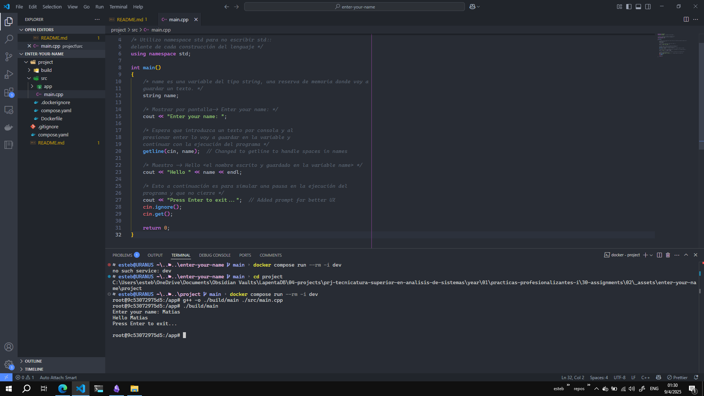

captura-enter-your-name-program.png

### 📚 Material de Referencia

### 📂 Archivos Adjuntos

* <captura-enter-your-name-program.png>